

**SISTEMAS DE GERENCIAMENTO DE MESAS DE RPG**  
**Cliente: *Insert Coin Games***

LT001 - LhamaTable

Documento de requisitos

Data de Emissão: <13/05/2016>

Data de Validade: <13/06/2016>

Equipe:

Andrew Simmons - 34347

Bruna M Braga - 33284

Patrícia Costa - 35185

Ronei Teixeira – 34055



LhamSoft Ltda

Av. BPS, 1303, sala C1103

CEP: 37500-903 Itajubá – MG

(35) 3622-3210

<http://www.lhamasoft.com.br>

Revisões do Documento

|  |  |  |  |  |  |
| --- | --- | --- | --- | --- | --- |
| **Data** | | **Versão** | | **Descrição** | **Autor** |
| 13/05/2016 | 0.1 | | Proposta Inicial | | Ronei Junior |
|  | |  | |  |  |
| 20/05/2016 | | 0.2 | | Adição de RFSs e Game Design Document | Andrew Simmons |
| 17/06/2016 | | 0.3 | | Remoção de RFSs e e Adição de RFS14 - CHAT | Andrew Simmons |

Auditorias do Documento

|  |  |  |  |  |
| --- | --- | --- | --- | --- |
| **Data** | **Versão** | | **Descrição** | **Autor** |
|  |  |  | |  |
|  |  | |  |  |
|  |  | |  |  |
|  |  | |  |  |

ÍNDICE

1. Introdução 5

1.1 Convenções, termos e abreviações 5

1.1.1 Identificação dos Requisitos 5

1.1.2 Prioridades dos Requisitos 5

2. Visão geral do Produto/serviço 6

2.1 Abrangência e sistemas relacionados 6

2.2 Descrição do cliente 6

2.3 Descrição dos usuários 6

2.3.1 Administradores 6

2.3.2 Mestres 6

2.3.3 Jogadores 6

2.3.4 Usuários comuns 6

3. Requisitos funcionais 7

3.1 Usuários 7

[RFS01] Cadastrar Usuário 7

[RFS02] Consultar Usuário 8

[RFS03] Alterar Usuário 9

[RFS04] Remover Usuário 9

3.2 Mesas 9

[RFS05] Cadastrar Mesa 10

[RFS06] Consultar Mesa 10

[RFS07] Alterar Mesa 11

[RFS08] Remover Mesa 11

3.3 Fichas 11

[RFS09] Cadastrar Ficha 11

[RFS10] Consultar Ficha 12

[RFS11] Alterar Fichas 12

[RFS12] Remover Ficha 13

3.4 Perfil de Usuário 13

[RFS13] Consultar Perfil de Usuário 13

3.5 Extras 14

[RFS14] Chat 14

[RFS15] Rolar Dados 14

[RFS16] Exibir Imagem 14

[RFS17] Exibir Vídeo 15

4. Requisitos não funcionais 15

[RNF01] Criptografar Senhas do Usuário 15

[RNF02] Criptografar Dados do Usuário 15

[RNF03] Realizar Backup de Dados 15

[RNF04] Utilizar Design Responsivo 16

[RNF05] Criar Log de Usuários 16

5. ANEXOS 16

6. Mudanças nos requisitos 25

7. Referências 25

# Introdução

Este documento visa apresentar a proposta técnica e comercial relativa ao trabalho que será prestado para Insert Coin Games, que deverá servir como o instrumento legal base para o acompanhamento do serviço.

Também, com esse documento, se acompanha um documento de game design em anexo. Esse visa exemplificar e deixar claro como um RPG será representado no Lhama Table.

## Convenções, termos e abreviações

A correta interpretação deste documento exige o conhecimento de algumas convenções e termos específicos, que são descritos a seguir.

### Identificação dos Requisitos

Por convenção, a referência a requisitos é feita através do identificador do requisito, de acordo com o esquema abaixo:

RFS – requisito funcional de sistema

RNF – requisito não-funcional

Identificador do requisito é um número, criado sequencialmente, que determina que aquele requisito é único para um determinado tipo de requisito.

### Prioridades dos Requisitos

* Para estabelecer a prioridade dos requisitos foram adotadas as denominações “essencial”, “importante” e “desejável”.
* Essencial é o requisito sem o qual o sistema não entra em funcionamento. Requisitos essenciais são requisitos imprescindíveis, que têm que ser implementados impreterivelmente.
* Importante é o requisito sem o qual o sistema entra em funcionamento, mas de forma não satisfatória. Requisitos importantes devem ser implementados, mas, se não forem, o sistema poderá ser implantado e usado mesmo assim.
* Desejável é o requisito que não compromete as funcionalidades básicas do sistema, isto é, o sistema pode funcionar de forma satisfatória sem ele. Requisitos desejáveis são requisitos que podem ser deixados para versões posteriores do sistema, caso não haja tempo hábil para implementá-los na versão que está sendo especificada.

# Visão geral do Produto/serviço

O LT (LhamaTable) tal qual requisitado pelo cliente tem como objetivos criar uma plataforma online que conecte os jogadores à um ambiente virtual, armazene os dados desse ambiente e dos jogadores também online.

Para o cliente é advertido que um mínimo de conhecimento de informática pode ser preciso para o pleno uso do sistema, também a compra de novo hardware pode ser necessária para o perfeito funcionamento do sistema e o armazenamento dos dados, caso esse opte por armazená-lo localmente ou acesso a internet caso queira armazená-lo em um servidor externo. Também se aconselha que o cliente faça backup periódico para evitar a perda de dados.

## Abrangência e sistemas relacionados

O LhamaTable abrange as necessidades principais para a uma mesa comum de RPG. Dentre eles, criação de fichas de personagens para os jogadores em cada mesa; Função de chat para comunicação entre os jogadores; Controle dos usuários do programa; Rolagem dos dados e controle de Mesas.

## Descrição do cliente

Insert Coin Games, uma empresa voltada para o mercado de jogos eletrônicos, seu foco é a adaptação de jogos de RPG para computador.

## Descrição dos usuários

O LhamaTable conta com três tipos de usuário: Usuários comuns, administradores, mestres e jogadores.

### Administradores

Os administradores têm privilégios e acesso a todas as áreas e arquivos do software.

### Mestres

Os usuários classificados como mestres dentro de uma mesa terão acesso as fichas dos jogadores, às propriedades da mesa, à interface de chat e a rolagem de dados.

### Jogadores

Os usuários classificados como jogadores dentro de uma mesa terão acesso somente a sua ficha, à interface de chat e a rolagem de dados.

### Usuários comuns

Os usuários são classificados como comuns quando não estão fazendo parte de nenhuma mesa como mestre ou jogador

# Requisitos funcionais

(*) Campos com * são campos obrigatórios. O sistema irá criticar e impedir que a entidade seja cadastrada/alterada/consultada caso o campo esteja vazio. Todos os campos que requerem validação também deverão estar preenchidos adequadamente, caso contrário a entidade também não será cadastrada/alterada/consultada.

## Usuários

Seção para descrição dos RFS referentes aos usuários.

1. Cadastrar Usuário

**Atores:** Usuário, Administrador.

Esse requisito começa quando um dos atores deseja cadastrar um paciente no sistema. Para fazer isso ele deverá fornecer as seguintes informações presentes na Tabela 1.

**Tabela 01 –** Dados do Usuário

|  |  |
| --- | --- |
| **Campo** | **Descrição** |
| **\* Endereço de e-Mail** | Um endereço de e-mail válido para fins de verificação. |
| **\* Data de Nascimento** | A data de nascimento deve estar no formato DD/MM/AAAA, onde:  1. DD pode variar de 01 a 31,  2. MM, de 01 a 12,  3. AAAA de 1900 ao ano atual.  4. Os meses de janeiro, março, maio, julho, agosto, outubro e dezembro deverão aceitar até dia 31. Os demais meses aceitarão valores até 30.  5. O mês de fevereiro aceitará valores até 28, e até 29 nos anos bissextos.  6. A data inserida não pode ser maior que a data atual. |
| **\*Senha** | A senha de acesso do usuário. |
| **\*Nome de Usuário** | Um nome de usuário para login e exibição Software |

|  |  |  |  |  |  |  |
| --- | --- | --- | --- | --- | --- | --- |
| **Prioridade**: |  | Essencial | ◻ | Importante | ◻ | Desejável |

1. Consultar Usuário

**Atores:** Administrador

Esse requisito começa quando um dos atores deseja consultar os usuários do sistema. Para isso deverá informar um dos filtros presentes na tabela 03.

**Tabela 02** – Filtros para a Consulta de Usuários

|  |  |
| --- | --- |
| **Campo** | **Descrição** |
| **Endereço de E-Mail** | Campo de escolha fechada proveniente do RFS01 – Cadastrar Usuário, com uma opção de TODOS. |
| **Data de Nascimento** | 2 campos de escolha fechada: Data inicial e Data final -A Data Inicial não pode ser maior que final |
| **Nome de Usuário** | Campo de escolha fechada proveniente do RFS01 – Cadastrar Usuário, com uma opção de TODOS. |

O Administrador poderá escolher entre um ou ambos os campos, sendo obrigatório o preenchimento de pelo menos um filtro.

Por padrão a opção selecionada será TODOS.

O sistema retornará a lista de usuários agrupada pelo filtro solicitado pelo ator. Por exemplo, caso o ator tenha selecionado o campo Nome, serão listados todos os usuários com um mesmo nome, porém com e-Mails, Datas de Nascimento ou Nome de Usuário diferentes (caso haja), como no exemplo a seguir:

<<***Nome de usuário01***>>

<< e-Mail >>

<< e-Mail>>

Sendo que caso seja usado o filtro nome, os resultados deverão ser ordenados em ordem alfabética do e-Mail. Porém caso a pesquisa seja pelo e-Mail, eles serão ordenados em ordem alfabética do nome, o que também torna possível verificar erros de e-Mails duplicados

Exemplo de busca por e-Mail:

<<e-Mail01>>

<< Nome de Usuário01>>

<< Nome de Usuário02>>

|  |  |  |  |  |  |  |
| --- | --- | --- | --- | --- | --- | --- |
| **Prioridade**: |  | Essencial | ◻ | Importante | ◻ | Desejável |

1. Alterar Usuário

**Atores:** Administrador.

Esse requisito funcional começa quando o Ator deseja alterar os dados de um Usuário anteriormente cadastrado no sistema. Primeiramente devem ser listados os usuários do sistema (através do RFS02), e ao escolher um dos listados, será obtida a visualização de seus dados cadastrados. A partir disso, este mesmo Usuário visualizado poderá ter seus dados alterados.

Todos os campos de Usuário podem ser alterados, com exceção da:

- Senha.

|  |  |  |  |  |  |  |
| --- | --- | --- | --- | --- | --- | --- |
| **Prioridade**: |  | Essencial | ◻ | Importante | ◻ | Desejável |

1. Remover Usuário

**Atores:** Administrador, Usuário

Este requisito começa quando administrador precisa remover um usuário do sistema ou um usuário decide apagar sua conta. Para isso é necessário consultar o histórico de pacientes.

O administrador pode remover qualquer usuário cadastrado. O usuário pode remover somente sua conta.

|  |  |  |  |  |  |  |
| --- | --- | --- | --- | --- | --- | --- |
| **Prioridade**: |  | Essencial | ◻ | Importante | ◻ | Desejável |

## Mesas

Seção para descrição dos RFS referentes às mesas.

1. Cadastrar Mesa

**Atores:** Usuário, Administrador.

Esse requisito começa quando um dos atores deseja cadastrar uma nova mesa no sistema. Para fazer isso ele deverá fornecer as seguintes informações presentes na Tabela 3.

**Tabela 3 –** Dados da Mesa

|  |  |
| --- | --- |
| **Campo** | **Descrição** |
| **\*Nome** | Nome do Mesa. |
| **\*Sistema** | Sistema de jogo sendo usado na Mesa. |

|  |  |  |  |  |  |  |
| --- | --- | --- | --- | --- | --- | --- |
| **Prioridade**: |  | Essencial | ◻ | Importante | ◻ | Desejável |

1. Consultar Mesa

**Atores:** Usuário, Administrador.

Esse requisito começa quando um dos atores deseja consultar uma mesa do sistema. Para isso deverá informar um dos filtros presentes na tabela 04.

**Tabela 04** – Filtros para a Consulta de uma Mesa

|  |  |
| --- | --- |
| **Campo** | **Descrição** |
| **Nome** | Nome da Mesa |
| **ID** | ID da Mesa |
| **Sistema** | Sistema de jogo sendo usado na Mesa. |

O usuário poderá escolher entre um ou mais campos, sendo obrigatório o preenchimento de pelo menos um filtro.

Por padrão a opção selecionada será TODOS.

O sistema retornará a lista de mesas agrupada pelo filtro solicitado pelo ator. Por exemplo, caso o ator tenha selecionado o campo Nome, serão listados todos Mesas com um mesmo nome, porém com ID diferentes, como no exemplo a seguir:

<<***Nome***>>

<<ID01>>

<<ID02>>

1. Alterar Mesa

**Atores:** Mestre, Administrador.

Esse requisito funcional começa quando o Ator deseja alterar os dados de uma mesa anteriormente cadastrada no sistema. Primeiramente devem ser listados as Mesas (através do RFS06]), e ao escolher uma das listadas, será obtida a visualização de seus dados cadastrados. A partir disso, esta mesma mesa visualizada poderá ter seus dados alterados.

Apenas o campo Nome da mesa poderá ser alterado.

|  |  |  |  |  |  |  |
| --- | --- | --- | --- | --- | --- | --- |
| **Prioridade**: |  | Essencial | ◻ | Importante | ◻ | Desejável |

1. Remover Mesa

**Atores:** Mestre, Administrador

Este requisito começa quando o Administrador deseja remover uma mesa, ou o Mestre deseja encerrar sua mesa. A remoção é feita a partir do RFS06 – Consultar Mesa. A remoção não será completada se existir algum impedimento em relação à mesa:

1 – Existem Jogadores ou Mestre ativos na mesa.

Caso exista algum Jogador ou Mestre ativo na mesa primeiro é executado o RFS (XX) o que força a retirada desses da mesa e depois a encerra.

|  |  |  |  |  |  |  |
| --- | --- | --- | --- | --- | --- | --- |
| **Prioridade**: |  | Essencial | ◻ | Importante | ◻ | Desejável |

## Fichas

Seção para descrição dos RFS referentes às fichas de uma mesa.

1. Cadastrar Ficha

**Atores:** Administrador, Mestre.

Esse requisito começa quando o ator deseja cadastrar uma ficha em uma mesa. Para fazer isso ele deverá fornecer as seguintes informações presentes na Tabela 05.

**Tabela 05 –** Dados da Ficha

|  |  |
| --- | --- |
| **Campo** | **Descrição** |
| **\*Nome** | Nome da Ficha. |
| **\*Visibilidade** | A visibilidade da ficha é uma escolha fechada: Somente o mestre ou toda a mesa. |
| **\*Editabilidade** | A opção de edição de uma ficha é uma escolha fechada: a ficha é editável ou não. |
| **\*Tipo da Ficha** | Determina se a ficha é de Jogador ou Não Jogador. É uma escolha fechada: a ficha é de jogador ou não. |

|  |  |  |  |  |  |  |
| --- | --- | --- | --- | --- | --- | --- |
| **Prioridade**: |  | Essencial | ◻ | Importante | ◻ | Desejável |

1. Consultar Ficha

**Atores:** Administrador, Mestre, Jogador

Esse requisito começa quando o ator deseja consultar as fichas da mesa. Para isso deverá informar um dos filtros presentes na tabela 06.

**Tabela 06** – Filtros para a Consulta de Ficha

|  |  |
| --- | --- |
| **Campo** | **Descrição** |
| **Nome** | Campo de escolha fechada proveniente do RFS09 – Cadastrar Ficha, com uma opção de TODOS. |

Por padrão a opção selecionada será TODOS.

O sistema retornará a lista de fichas agrupadas pelo filtro solicitado pelo ator em ordem alfabética.

|  |  |  |  |  |  |  |
| --- | --- | --- | --- | --- | --- | --- |
| **Prioridade**: |  | Essencial | ◻ | Importante | ◻ | Desejável |

1. Alterar Fichas

**Atores:** Administrador, Mestre, Jogador

Esse requisito funcional começa quando o Administrador, Mestre ou Jogar com Previlégio de edição deseja alterar os dados de uma ficha anteriormente cadastrada em uma mesa. Primeiramente devem ser listados as fichas da mesa (através do RFS10), e ao escolher uma das listadas, será obtida a visualização de seus dados cadastrados. A partir disso, esta mesma ficha visualizada poderá ter seus dados alterados.

A ficha inteira poderá ser alterada.

|  |  |  |  |  |  |  |
| --- | --- | --- | --- | --- | --- | --- |
| **Prioridade**: |  | Essencial | ◻ | Importante | ◻ | Desejável |

1. Remover Ficha

**Atores:** Administrador, Mestre

O requisito começa quando o ator precisa remover uma ficha. Para isso é necessário consultar fichas por meio do RFS10 – Consultar Ficha.

|  |  |  |  |  |  |  |
| --- | --- | --- | --- | --- | --- | --- |
| **Prioridade**: |  | Essencial | ◻ | Importante | ◻ | Desejável |

## Perfil de Usuário

Seção para descrição dos RFS referentes aos perfis de usuário.

1. Consultar Perfil de Usuário

**Atores:** Administrador

Esse requisito começa quando o ator deseja consultar os perfis de usuário do sistema. Para isso deverá informar um dos filtros presentes na tabela 07.

**Tabela 07** – Filtros para a Consulta de Perfis de usuário

|  |  |
| --- | --- |
| **Campo** | **Descrição** |
| **Nome do perfil** | Campo de escolha fechada proveniente do RFS01 – Cadastrar Usuário, com uma opção de TODOS. |
| **Funcionalidade** | Campo de escolha fechada proveniente das funcionalidades do programa, com uma opção de TODOS. |

O usuário poderá escolher entre um ou ambos os campos, sendo obrigatório o preenchimento de pelo menos um filtro.

Por padrão a opção selecionada será TODOS.

Sendo que em todos os casos os resultados deverão ser ordenados em ordem alfabética, tanto no campo de agrupamento com no sub agrupamento, por exemplo:

<<***Nome do perfil01***>>

<< funcionalidade01>>

<< funcionalidade02>>

|  |  |  |  |  |  |  |
| --- | --- | --- | --- | --- | --- | --- |
| **Prioridade**: |  | Essencial | ◻ | Importante | ◻ | Desejável |

## Extras

Seção para descrição dos RFS que não referem à CRUDs.

1. Chat

**Atores:** Mestre, Jogador, Administrador

Esse requisito começa quando o ator deseja enviar uma mensagem numa mesa de jogo. O ator deve ter efetuado o log in. As mensagens serão enviada e aparecerão na tela de todos aqueles conectados à aquela mesa.

|  |  |  |  |  |  |  |
| --- | --- | --- | --- | --- | --- | --- |
| **Prioridade**: |  | Essencial | ◻ | Importante | ◻ | Desejável |

1. Rolar Dados

**Atores:** Mestre, Jogador.

Esse requisito começa quando o ator deseja rolar dados. Para fazer isso ele deverá fornecer as seguintes informações presentes na Tabela 10 através da interface gráfica do LhamaTable.

**Tabela 10 –** Informações do Dado

|  |  |
| --- | --- |
| **Campo** | **Descrição** |
| **\*Faces do Dado** | Número de lados do dado. |
| **\*Número de Dados** | Quantidade de dados a serem lançados. |

|  |  |  |  |  |  |  |
| --- | --- | --- | --- | --- | --- | --- |
| **Prioridade**: |  | Essencial | ◻ | Importante | ◻ | Desejável |

1. Exibir Imagem

**Atores:** Mestre, Jogador

Esse requisito funcional começa quando o Ator deseja exibir uma imagem na mesa. Para isso, através da interface do LhamaTable, o ator deverá solicitar Exibir Imagem e inserir a URL da imagem. A Imagem então será exibida para a mesa.

|  |  |  |  |  |  |  |
| --- | --- | --- | --- | --- | --- | --- |
| **Prioridade**: | ◻ | Essencial |  | Importante | ◻ | Desejável |

1. Exibir Vídeo

**Atores:** Mestre, Jogador

Esse requisito funcional começa quando o Ator deseja exibir um vídeo na mesa. Para isso, através da interface do LhamaTable, o ator deverá solicitar Exibir Vídeo e inserir a URL do vídeo. O vídeo então será exibido para a mesa.

|  |  |  |  |  |  |  |
| --- | --- | --- | --- | --- | --- | --- |
| **Prioridade**: | ◻ | Essencial | ◻ | Importante |  | Desejável |

# Requisitos não funcionais

[RNF01] Criptografar Senhas do Usuário

Recurso de segurança que impede o acesso indevido as senhas dos usuários do sistema.

|  |  |  |  |  |  |  |
| --- | --- | --- | --- | --- | --- | --- |
| **Prioridade**: |  | Essencial | ◻ | Importante | ◻ | Desejável |

[RNF02] Criptografar Dados do Usuário

Devido ao cadastro do usuário conter informações pessoais que não devem ser acessadas por pessoas não autorizadas, este deve ser criptografado para a segurança ser garantida.

|  |  |  |  |  |  |  |
| --- | --- | --- | --- | --- | --- | --- |
| **Prioridade**: |  | Essencial | ◻ | Importante | ◻ | Desejável |

[RNF03] Realizar Backup de Dados

Funcionalidade que garante que os dados não serão perdidos em caso de problemas que afetem o banco de dados do sistema, assim, tudo registrado até o momento estará salvo em outro local.

|  |  |  |  |  |  |  |
| --- | --- | --- | --- | --- | --- | --- |
| **Prioridade**: |  | Essencial | ◻ | Importante | ◻ | Desejável |

[RNF04] Utilizar Design Responsivo

Devido as diferentes resoluções das maquinas que acessarão o sistema, um design responsivo oferece uma visão adequada independente do tipo de tela.

|  |  |  |  |  |  |  |
| --- | --- | --- | --- | --- | --- | --- |
| **Prioridade**: | ◻ | Essencial |  | Importante | ◻ | Desejável |

[RNF05] Criar Log de Usuários

Salva os acessos de cada usuário as funções do sistema, possibilitando consultas futuras para verificações.

|  |  |  |  |  |  |  |
| --- | --- | --- | --- | --- | --- | --- |
| **Prioridade**: |  | Essencial | ◻ | Importante | ◻ | Desejável |

# ANEXOS

1. Documento de Game Design

RPG: Role Playing Game no LhamaTable

Game Design Document

Versão: 0.1

Autores:

Andrew Ian Soares Simmons

Bruna Maria Braga

Patrícia Costa da Silva

Ronei Teixeira Costa Júnior

Itajubá,

Maio de 2016

**1. Descrição Geral**

O LhamaTable é um aplicativo para web que tem como objetivo automatizar e simular as rotinas de uma mesa de **RPG** real, sendo essas rotinas aplicadas ao **MESTRE** e **JOGADOR**.

Um **RPG**, ou **Role Playing Game** (“Jogo de Interpretação de Papéis”), é um jogo no qual jogadores interpretam personagens perante a uma história original, na maioria das vezes diferente, criada por um mestre. Os jogadores podem ou não agir em conjunto para atingir o objetivo do grupo inserido no mundo criado pelo mestre, embora em sua maioria sejam cooperativos.

Não há uma regra concreta no conjunto que determine o sucesso final do grupo de jogadores, ou seja, não há condição de vitória definida visto que cada personagem interpretado por um jogador, ou o grupo como um todo, tem objetivos diferentes e pessoais.

O ideal geral por trás de uma mesa ou jogo de **RPG** é forjar uma história tendo os jogadores como agentes do movimento do mundo em que estão inseridos. O jogo inteiro acontece por ventura dos jogadores e das decisões de um mestre, que administra os ocorridos e adapta a história para dar continuidade.

**2. Gameplay**

Nesta seção será apresentado o objetivo do jogo e o número de jogadores.

**2.1 Objetivo**

O objetivo de um **RPG** é proporcionar uma experiência única e divertida aos jogadores da mesa, assim como para o mestre. Não necessariamente existe uma condição de vitória concreta para uma mesa de **RPG**, já que essa depende dos objetivos pessoais de cada personagem, definidos no momento de criação. O sucesso de uma mesa pode ser definido pelo nível de satisfação dos jogadores em mestre e também pela longevidade da mesa. Existem mesas que duram semanas, outras que duram meses, ou anos.

Porém existem condições de derrota do grupo (ou individual do jogador), no caso: Personagens morrem em combate ou por desventuras no decorrer da história. Isso não necessariamente encerra a mesa, já que o mestre pode determinar outra história, com novos personagens criados pelos mesmo jogadores. Ou até mesmo novos personagens na mesma história.

O mestre tem autonomia total para mudar o conjunto de regras de qualquer sistema de **RPG** e também para decidir quando um grupo falha seu objetivo geral.

Os personagens de jogadores são as estrelas do jogo. Sem eles não haveria jogo. Dependendo do universo criado pelo mestre e proporcionado pelo conjunto de regras (comumente referido por Sistema), um jogador pode decidir interpretar um Elfo, exímio nas artes do arco e flechas, porém não tem orelhas pontudas, o que o faz ser alvo de preconceito no mundo em que habita e que sonha em acabar com a fome no mundo. Dessa forma, o jogador terá de interpretar, assumir o papel desse personagem, fazendo jus aos ideais e os objetivos dele.

Cabe ao mestre criar cidades, calabouços, florestas, mares e cada elemento de um mundo de sua escolha. O mestre cria intrigas, cenários políticos e desafios. Ele também é encarregado de criar **NPCs**, os **Non-Playable Characters**, ou Personagens Não Jogáveis, e compete a ele interpretá-los, como um jogador faria. Em analogia, o Mestre é o computador que executa o jogo, e os jogadores são os usuários. O mestre deve também, com auxílio do Sistema, determinar o sucesso dos jogadores em ações corriqueiras ou incomuns, desde o uso de cordas até saltar por cima de um penhasco.

Tudo é definido pelo Sistema e repassado pelo mestre. Há regras que definem estatísticas de personagem (por exemplo: pontos de vida, pontos de dano, pontos de armadura), inimigos, ações, etc. Embora isso defina a jogabilidade de um **RPG**, o Sistema não é o escopo do LhamaTable, e sim a automatização de elementos comuns dos diversos Sistemas de **RPG** existentes, como rolagem de dados, cálculo de vida, ordem de ação, tabuleiro, etc. Em versões futuras, existirão, automatizações para diversos sistemas existentes, porém, inicialmente o conhecimento do mestre sobre o sistema jogado em questão será necessário.

Mesas de **RPG** exigem a proximidade dos participantes. Muitas vezes os integrantes de uma mesa precisam se separar fisicamente no decorrer de suas vidas. Por isso, a maior vantagem do LhamaTable é a possibilidade de criar um ambiente online para que os participantes possam se juntar, eliminando a distância, automatizando rotinas e facilitando a distribuição da informação necessária para uma mesa completa, como se ela fosse realizada ao vivo.

**2.2 Quantidade de Jogadores**

Em conjunto as duas partes, Mestre e Jogadores, formam o essencial para um jogo de **RPG**. Logo, é estritamente necessário que uma mesa possua apenas **UM** mestre e ao menos **UM** jogador. Não existem limites para o número de jogadores, porém, um número grande exige grande coordenação de grupo e organização do mestre. Um número padrão e aceitável seria de **UM** mestre e **QUATRO** jogadores.

**3. Mecânicas do RPG e Integração com LhamaTable**

Nesta seção serão apresentadas as mecânicas do jogo.

**3.1 Plataforma utilizada**

A Plataforma utilizada para se jogar um **RPG** seriam Papel, Lápis, Borracha e Pessoas. Porém, como o LhamaTable é uma aplicação web, utilizará de um browser.

**3.2 Personagens Jogáveis (PJs)**

Para identificação, cada jogador que cria um Personagem Jogável, deverá também criar uma planilha (“ficha”) de personagem, de acordo com o Sistema em uso. Essa ficha possui valores que auxiliam o andamento do jogo e a progressão do personagem no jogo, além de incluir todos os objetos e itens em posse do personagem. O LhamaTable distribuirá a ficha para que o Mestre a veja, assim podendo adequar o nível dos desafios e aceitar ações feitas pelo personagem, além de verificar se o personagem em questão teve sucesso em alguma tarefa. O Sistema em questão define quando um personagem morre, mas na maioria dos casos, será por falta de pontos de vida.

**3.3 Cenas**

Não há definição de Fases num jogo de **RPG**, porém é possível definir um conceito de cenas, na qual os personagens existentes interagem com o mundo criado pelo mestre. O LhamaTable não tem como automatizar esse conceito, por ele depender estritamente dos jogadores e do mestre.

Uma cena pode ser tanto um combate, uma briga ou uma conversa. A intenção de cada uma pode ser alterada a qualquer momento pelos jogadores ou pelo mestre. Uma conversa pode rapidamente escalar para uma briga de bar, ou um combate pode se tornar uma fuga.

**3.4 Rolagem de Dados**

Muitas ações de **PJs** tem seu sucesso definido por uma rolagem de dados, em basicamente todos os Sistemas de **RPG**. O LhamaTable automatizará a rolagem de dados que podem ter uma dada quantidade de faces. Cabe ao Mestre identificar que o valor do dado, em conjunto com as regras do Sistema e a planilha de **PJs**, fazem com que o personagem do jogador obtenha sucesso na ação.

**3.5 Personagens Não Jogáveis (PNJs) e Inimigos**

Da mesma maneira que **PJs** tem uma planilha (“ficha”) de personagem salva no LhamaTable, Personagens Não Jogáveis (**PNJs**) também tem uma planilha. **PNJs** são personagens feitos pelo mestre para incrementar a sua história. São como personagens secundários de um filme. O mestre pode usá-los como inimigos e seguem também as regras do Sistema em uso.

**3.6 Ordenação de Turnos/Cenas**

Muitos Sistemas de **RPG**, utilizam de uma rolagem de dados, como a descrita no item 3.4, para definir a ordem de turnos num combate ou numa cena. Dessa forma os jogadores não interpretarão ou realizarão ações de seus personagens fora de controle.

O LhamaTable manterá essa ordem, de forma a autorizar a rolagem dos dados e informar quando o turno de um jogador chegar.

**3.7 Tabuleiros**

O posicionamento de cada personagem em uma determinada cena é essencial para o entendimento da mesma. Um determinado personagem tem um limite de movimentação por ação, portanto é lógico que essa movimentação seja mensurada. O tabuleiro serve para manter uma boa visualização do ambiente figurado e medir a movimentação, em espaços unitários que correspondem à uma certa escala, dos personagens. O LhamaTable possivelmente, num futuro, contará com um construtor de tabuleiros acessível ao mestre e um visualizador, que permite a todos da mesa visualizarem o tabuleiro, ou mapa, e fazer alterações de posição de acordo com suas ações. Como visível na Figura 1.

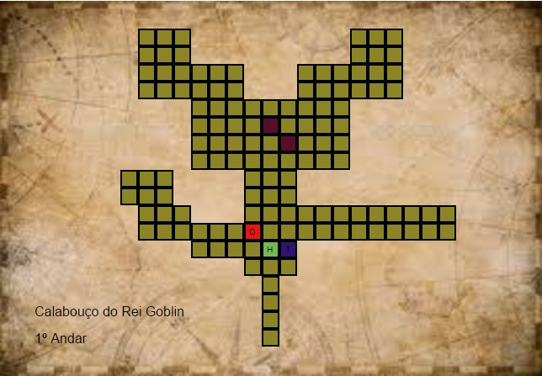

Figura 1 - Tabuleiro de Exemplo

**4. Personagens e Itens**

Os personagens de cada jogo de **RPG** sempre variam, cisto que é um jogo de natureza interpretativa e criativa. Nenhum jogo é igual ao outro. Portanto, os personagens não podem ser retratados em documento.

Porém, o LhamaTable conta com alguns personagens da aplicação, que auxiliarão os usuários do aplicativo durante seu uso. Esses personagens são as Lhamas Aventureiras. Temos uma das lhamas representada na Figura 2. As Lhamas aparecem em locais específicos do aplicativo, cada uma dando feedback sobre o uso do mesmo, sempre interagindo com o usuário.

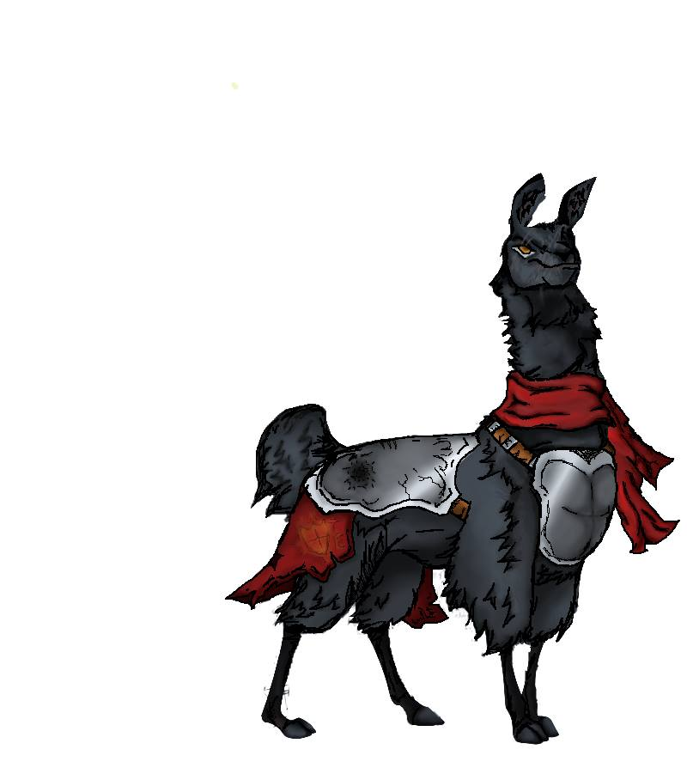

Figura 2 - Lhama Guerreira

Os Itens em um jogo de **RPG** são geralmente definidos pelo Sistema usado. Estes variam desde armas, armaduras e roupas até poções, comida, objetos valiosos e lixo. Claro que é totalmente viável a criação de itens durante uma sessão da mesa. Todos os itens são guardados pelo personagem. O jogador deve anotar em sua ficha de personagem a posse do item. O efeito do item também provém do sistema usado, porém, pode ser alterado dependendo da forma em que foi usado ou da vontade do mestre: Tudo é uma questão de criatividade e interpretação.

O LhamaTable conta com alguns itens chamados Insígnias que serão desbloqueadas dependendo da participação do usuário em uma certa quantidade de mesas e histórias. Tendo isso em vista, as insígnias mostram a experiência do usuário em relação à jogos de **RPG** e uso do LhamaTable.

**5. Controles e Descrição da Sequência de Telas do LhamaTable**

A tela inicial do LhamaTable exibe campos para Login e campos para Cadastro, como representado na Figura 3. O usuário pode então realizar o Login e ser levado para sua tela de perfil, onde suas mesas ativas serão mostradas (Figura 4), ou realizar o cadastro. Após o cadastro, o usuário retorna para tela inicial, para então poder realizar o login.

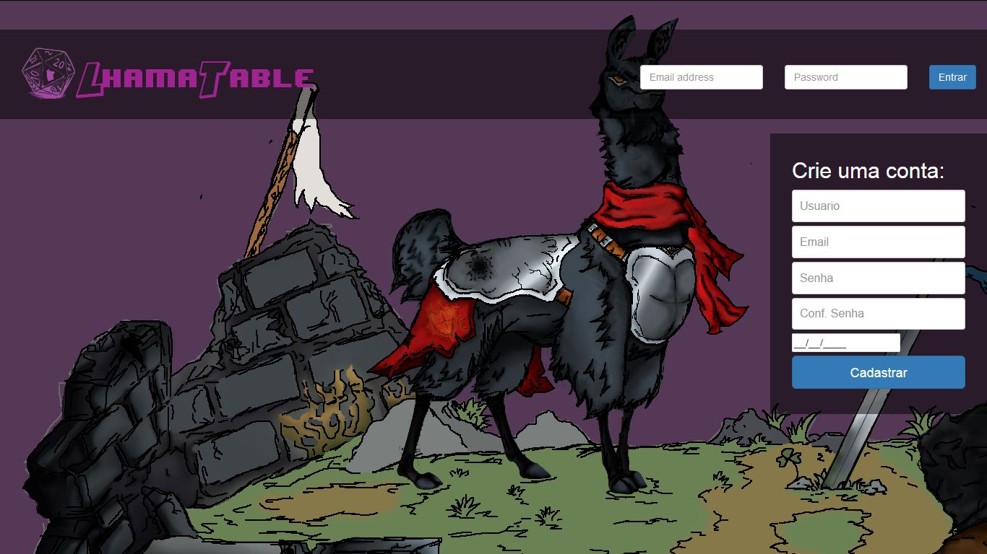

Figura 3 - Tela Inicial

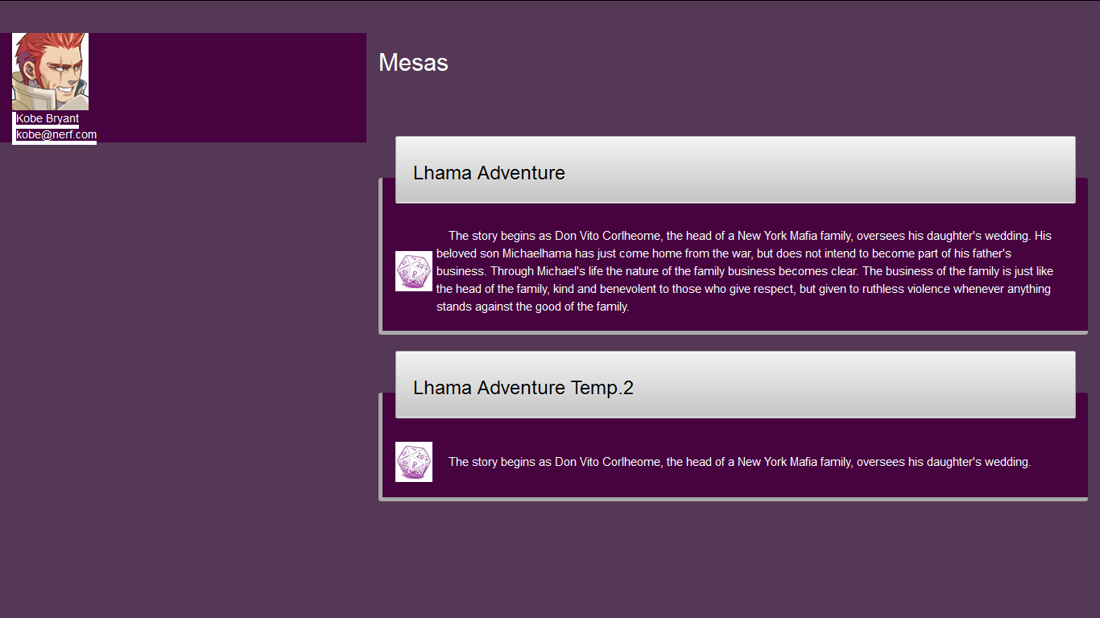

Figura 4 - Tela de Perfil de Usuário

Mais telas serão adicionadas no LhamaTable de acordo com a evolução do projeto.

Os controles do LhamaTable são intuitivos, e funcionam através de cliques e botões pré-definidos.

**6. Câmeras**

O jogo de **RPG** não tem uma visualização concreta. Tudo ocorre na imaginação dos jogadores, e cada jogador imagina a cena descrita pelo mestre de uma maneira diferente. Porém, existem artifícios criados para facilitar a imaginação. Como tabuleiros, miniaturas e imagens. O LhamaTable exibirá tabuleiros criados pelo mestre, miniaturas, simbolizadas por cores e poderá exibir imagens que representam uma paisagem ou cena. Além disso, o mestre pode utilizar da função de chat da mesa para enviar vídeos que exemplificam, de certa forma, seu pensamento ou visão.

**7. Universo do Jogo**

O universo de um jogo de **RPG** varia de mesa para mesa. Por isso, é impossível definir o universo de todos os jogos. Sabe-se que o universo de um **RPG** pode ter raízes medievais, modernas, fantasiosas, etc.

**8. Inimigos e Amigos**

Num **RPG**, inimigos podem surgir de todos os lados. É incerto decidir quem é um aliado ou não. Notavelmente, o mestre decide o que é **DE FATO** um inimigo ou um aliado. Mas cabe aos jogadores interpretarem seus personagens e decidirem o que é um inimigo ou aliado. Um inimigo pode ser um monstro qualquer, um líder político, um mercador cheio de riquezas, um exército devastador, um deus maligno. Aliás, até um jogador pode ser tornar um inimigo, caso essa seja sua vontade. Porém, os jogadores podem ser aliar a quem julgarem conveniente. Fica claro que num jogo de **RPG** não existe uma divisão entre bem e mal definitiva. São os jogadores que definem o que é bom e o que é mal, amigos ou inimigos.

1. Matriz de Rastreabilidade Bidirecional

# Mudanças nos requisitos

Sempre que seja necessária a introdução de alterações em relação aos requisitos descritos neste documento ou a inclusão de novos requisitos, os seguintes itens devem ser seguidos. <avaliar a adequação de cada item à proposta específica:>

* Toda solicitação de mudança proveniente do Contratante deverá ser documentada por este e enviada a <elemento da empresa fornecedora, geralmente o gerente do projeto>
* Um documento contendo a descrição da solicitação de mudança deve ser assinado pelos <elementos da empresa fornecedora e Cliente>, formalizando assim a solicitação.
* O tempo necessário para avaliar a viabilidade técnica de uma alteração no escopo delineado nesta proposta será cobrado ao Contratante.
* A empresa fornecedora avaliará o impacto da mudança no cronograma e no custo do serviço e submeterá ao Contratante para aprovação.
* A empresa fornecedora iniciará a execução da mudança no caso de não haver impacto associado à mesma.>

<Descrever também se o cliente poderá solicitar mudanças em ferramentas que ele tem acesso.>

# Referências

*Sempre que seja necessária a introdução de alterações em relação aos requisitos descritos neste documento ou a inclusão de novos requisitos, os seguintes itens devem ser seguidos.*

*Toda solicitação de mudança proveniente do Contratante deverá ser documentada por este e enviada a Gerência de Projetos da LhamaSoft.*

*Um documento contendo a descrição da solicitação de mudança deve ser assinado pelos responsáveis da Insert Coin Games, formalizando assim a solicitação.*

*O tempo necessário para avaliar a viabilidade técnica de uma alteração no escopo delineado nesta proposta será cobrado ao Contratante.*

*A empresa fornecedora avaliará o impacto da mudança no cronograma e no custo do serviço e submeterá ao Contratante para aprovação.*

*A empresa fornecedora iniciará a execução da mudança no caso de não haver impacto associado à mesma.*

*O Cliente pode também requisitar mudanças nos requisitos funcionais que ele tem acesso.*

**Representante do contratado Representante da contratante**

**Testemunha 1 Testemunha 2**